上 海 电 力 大 学

Java程序设计-实验报告
（2022/2023学年第2学期）

课程编号 2505018
课程名称 JAVA程序设计
院 （系）
专 业
班 级
学 号
姓 名
实验名称 实验8 输入输出流
任课老师 张挺

实验8 输入输出流
1【实验目的】
初步掌握JAVA的图形界面设计。
2【实验内容】
- 编写下图界面,第一行的“运动”足球和网球可以多选，第二行“你的性别”只能单选，当点击第三行的按钮时初始界面的标题“用户注册界面”换为对应按钮上的文字，即“注册用户”。编写测试程序。
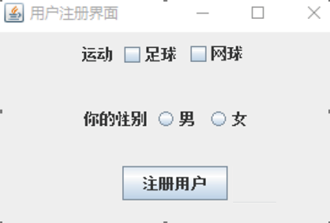
- 编写下图界面,第一个下拉框包含：北京,上海,天津,重庆,江苏。第二个下拉框会有5个选项：故宫,长城,九寨沟,天安门,火星。当选中第一个和第二个下拉框选项后，显示区域左上角标题从“下拉框练习”变为第一个下拉框加上第二个下拉框显示的文本内容。编写测试程序。
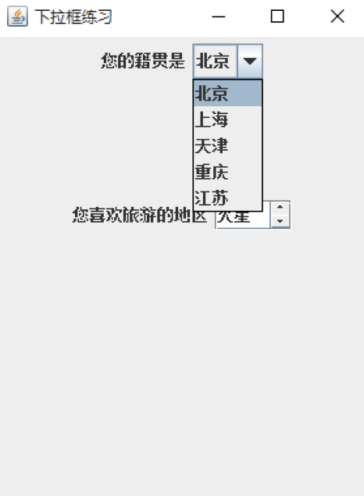

- 采用GridLayout网格布局设计如下界面：
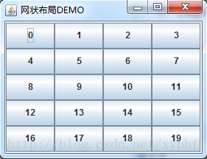
- 编写下图界面，采用GridLayout网格布局，一共有六个标签，每个标签在边界也要显示颜色(如图黄色)，标签分别显示黑，蓝，绿，橙，洋红(magenta)，黄几种颜色，字体均采用：TimesRoman。
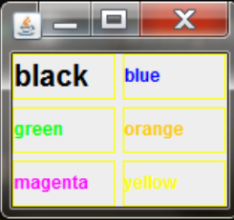

3【实验步骤和结果】(含源码和界面截图)
Q1:
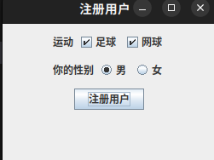
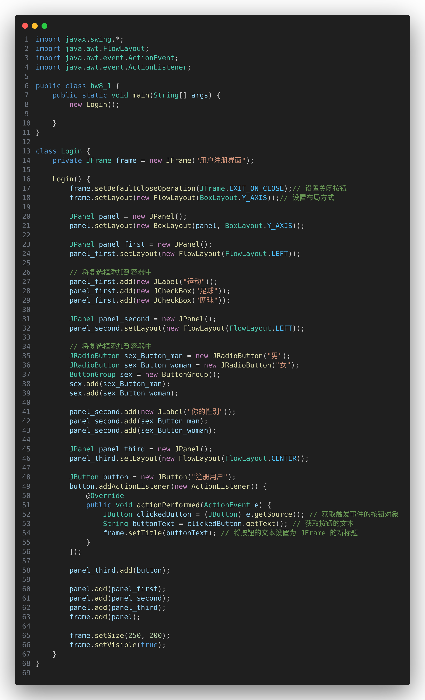
Q2:
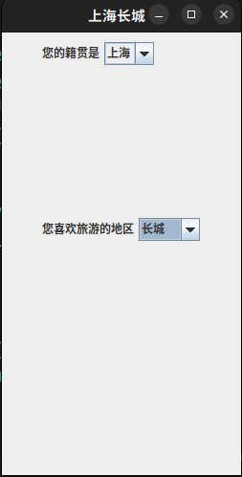
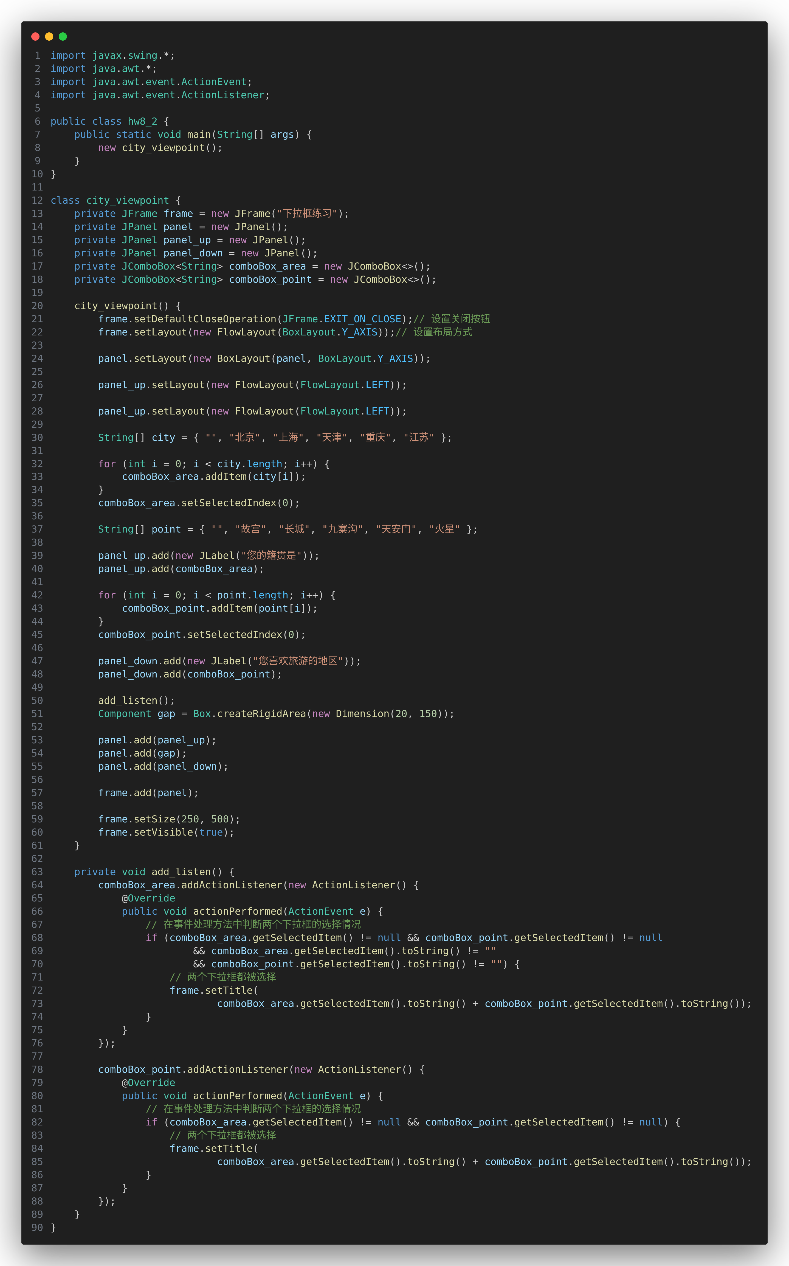
Q3:
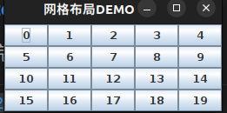
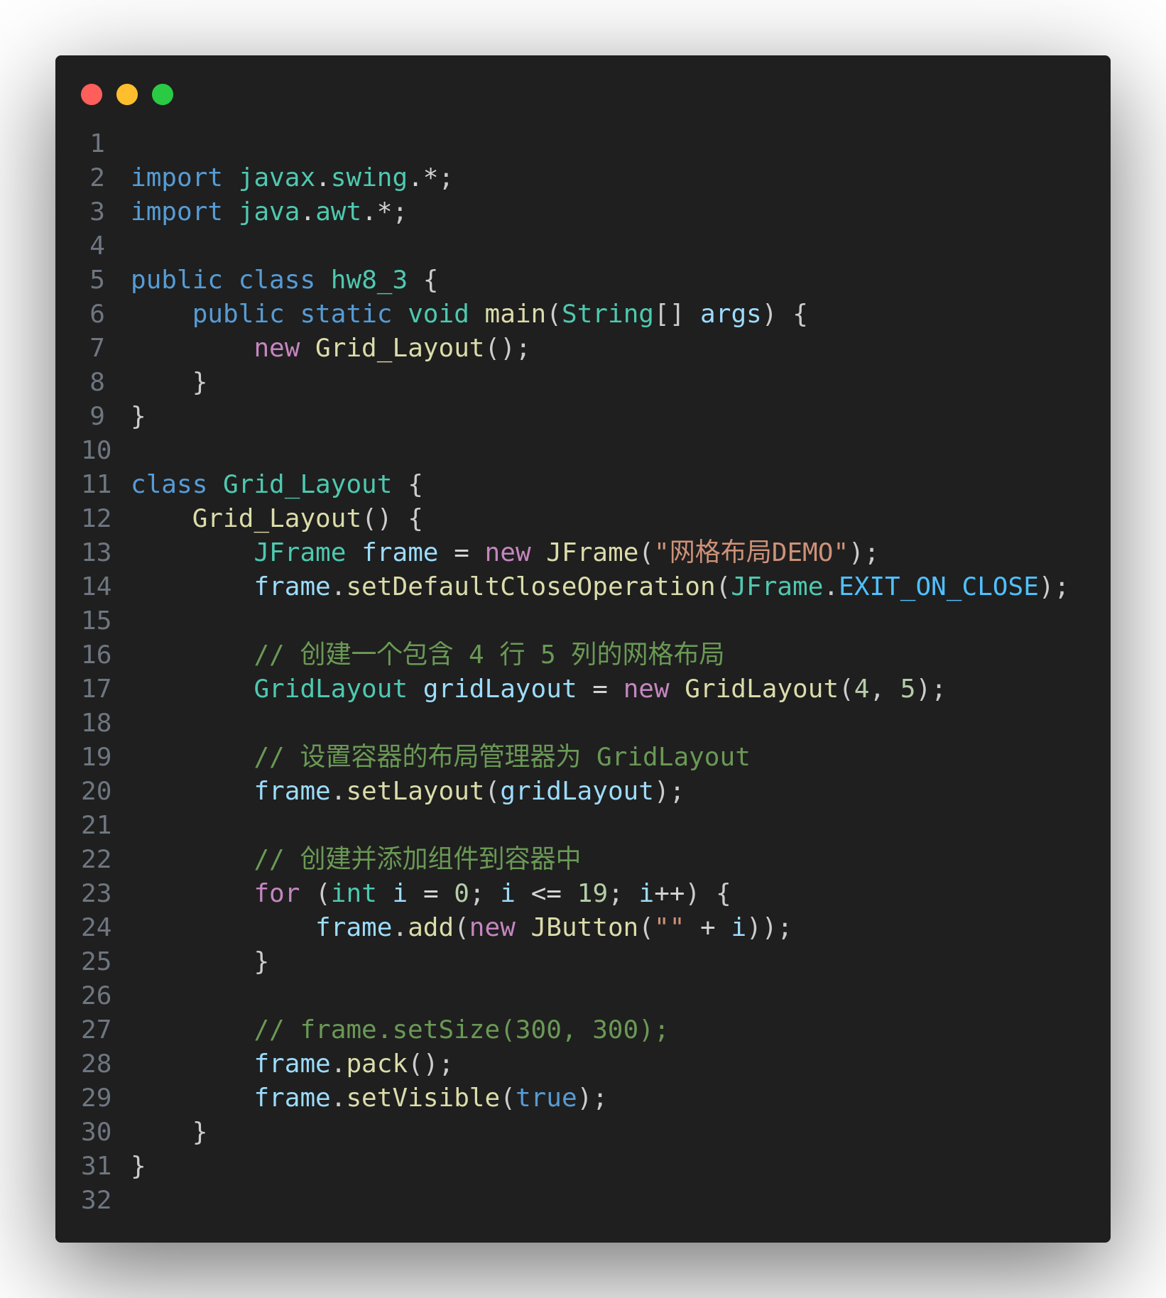
Q4:
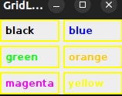
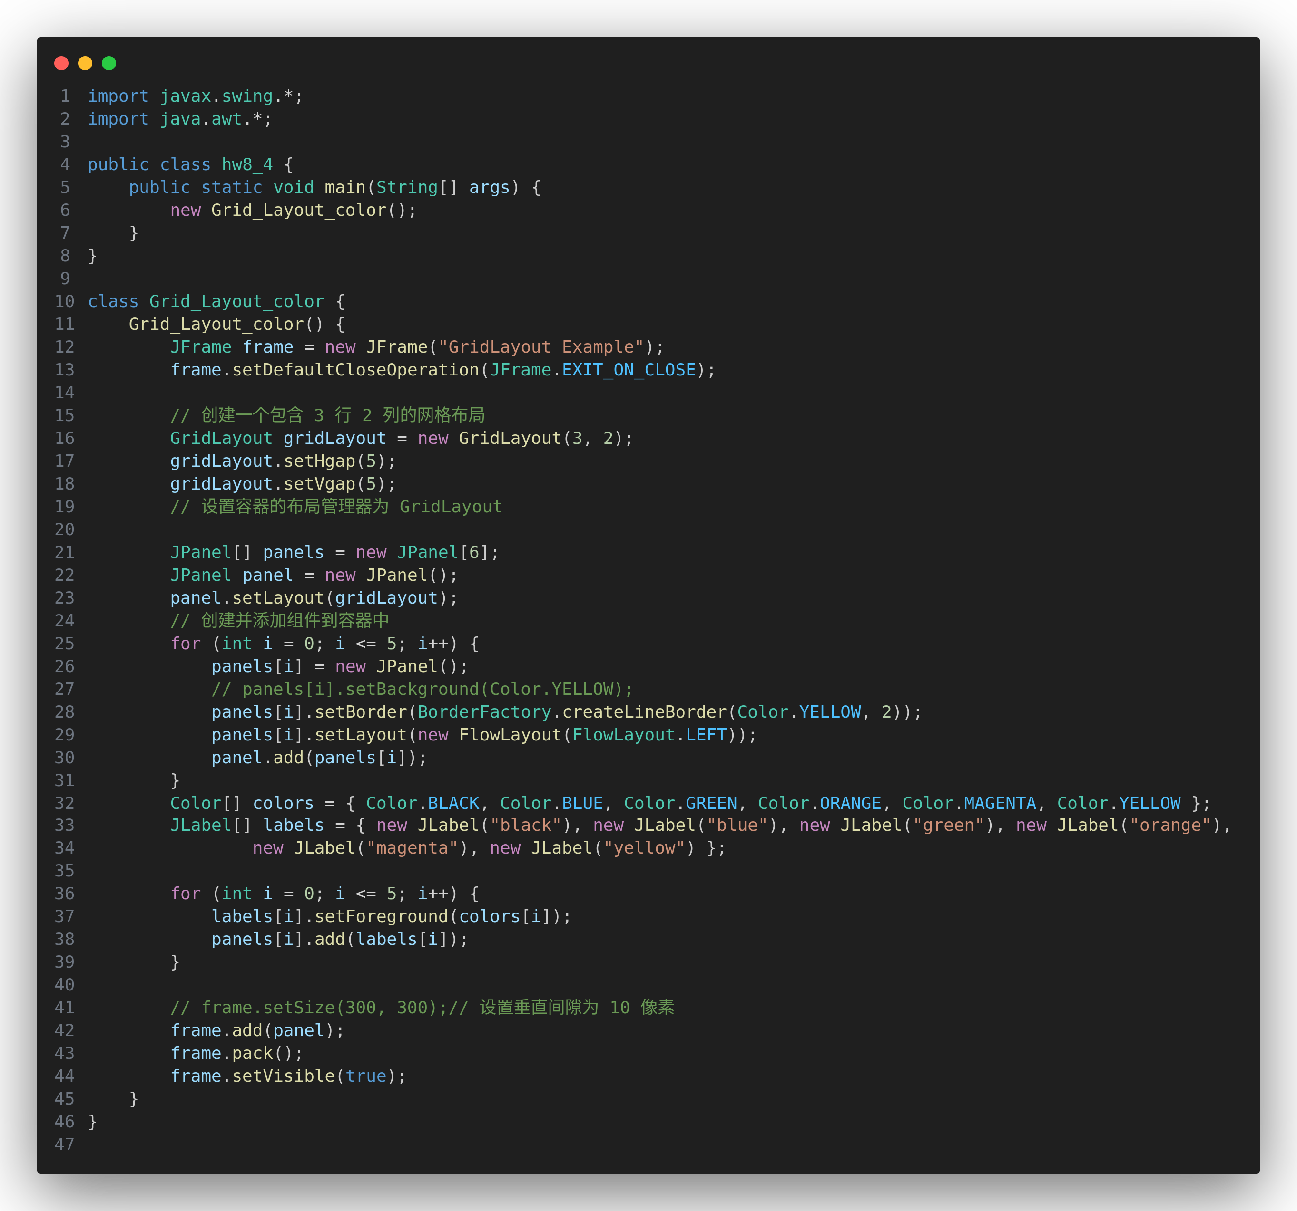
4【实验要求】
将本次实验报告文件命名为“Java实验八_输入输出流_学号_姓名”上交。

